**由零个或者多个元素组成的有限序列/前驱后继**

**抽象数据类型/数据类型**

数据类型

原子类型：整形，浮点型，字符串型

结构类型：若干个类型组合而成

抽象数据类型：抽象数据类型是由若干基本数据类型归并之后形成的一种新的数据类型，这种类型由用户定义，功能操作比基本数据类型更多，一般包括结构体和类

**线性表操作**

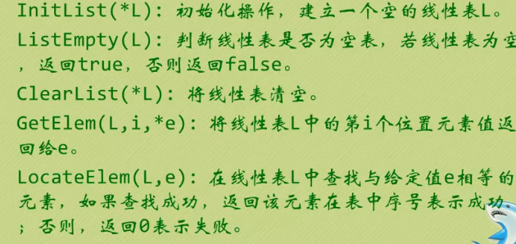

**顺序存储（一段内存顺着存）**

**插入算法**

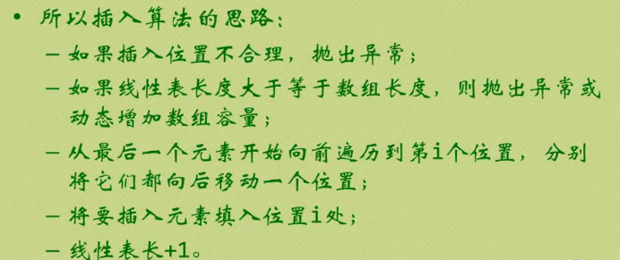

**链式存储（一个数据一个指针）**

**单链表(最后一个为空指针)：**

|  |  |  |  |  |  |  |
| --- | --- | --- | --- | --- | --- | --- |
| **head** | **头指针** | **→可有头结点** | **a1** | **指针** | **→** | **a2** |
|  |  |  |  |  |  |  |

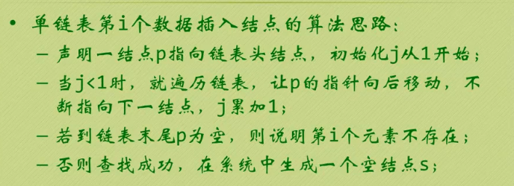

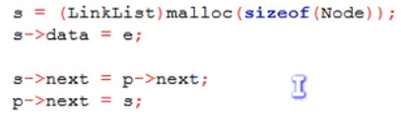

添加结点s

给s分配一个LinkList(=struct node*)类型的node大小的内存

data存放e

p本来在i前面一个结点，现在snext指向pnext，pnext指向s

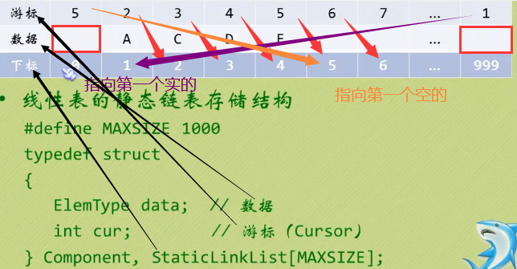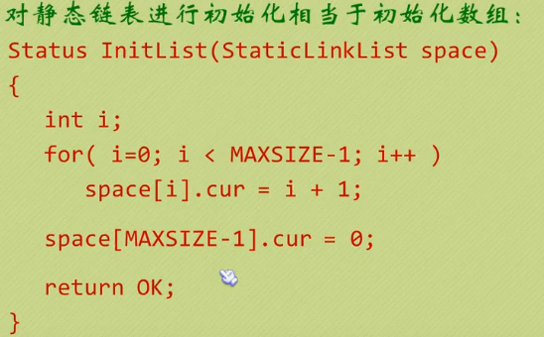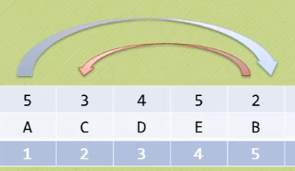

通过游标找下标

最后一个游标是0

**顺序表的删除，插入，建立**

**单链表：头插法/尾插法建立，删除，插入**

**静态链表：建立，插入，删除**